**Течение в трубах неньютоновских жидкостей**

Течение жидкостей под нагрузкой является предметом изуче­ния науки о деформациях и течении — реологии.

В предыдущих разделах рассматривались законы движения жидкостей, подчиняющихся закону внутреннего трения Ньютона. Вязкость этих жидкостей остается постоянной при дан­ной температуре и давлении. В отличие от них вязкость неньюто­новских жидкостей не постоянна, а изменяется в зависимости от скорости сдвига, его продолжительности, т. е. «предыстории» жидкости. В технологии строительных материалов к таким жидкостям относятся цементные шламы и растворы, бетонная смесь, глиняные шликеры и пасты, растворы полимеров, краски и т. п. *Графики, вы­ражающие зависимость изменения предельного напряжения сдвига от градиента скорости, носят название кривых течения.*

В современной теории неньютоновские жидкости подразделяют на три класса.

К первому классу относятся вязкие или стационарные ненью­тоновские жидкости, для которых в уравнении *у = f(dv/dх)* функция не зависит от времени.

По виду кривых течения различают бингамовские (рис. 4.3*)*, псевдопластичные и дилатантные жидкости.

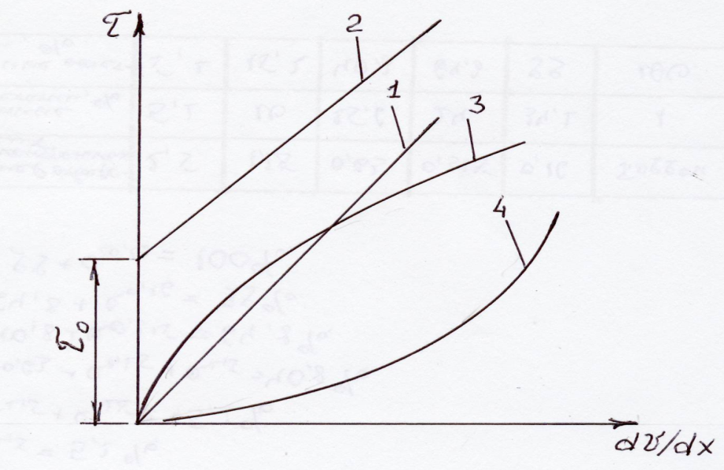

Рис. 4.3. Кривые течения жидкостей под нагрузкой: 1 – ньютоновская; 2 – бингамовская; 3 – псевдопластичная; 4 – дилатанатная

Течение *бингамовской жидкости* начинается только после при­ложения τ0 (подсчитанного по уравнению Ньютона), которое необходимо для разрушения структуры, образовавшейся в данной системе. Такое течение называют пластическим, а критическое (т. е. предельное) напряжение сдвига τ0 — пределом текучести. При на­пряжениях, меньших τ0, бингамовские жидкости ведут себя как твердые тела, а при напряжениях, больших τ0 — как ньютоновские жидкости, т. е. зависимость *τ0* от *dv/dх* линейна.

*Считается, что структура тела Бингама под действием предель­ного напряжения сдвига мгновенно и полностью разрушается, в результате чего тело Бингама превращается в жидкость, при сня­тии напряжения структура восстанавливается и тело возвращается к твердому состоянию. Такое свойство жидкости (материала) называется тиксотропией.*

Уравнение кривой течения 2 носит название уравнения Шведова -

Бингама

*τ = τ0 + ηпл(dv/dх),* (4.9)

где *ηпл* — пластическая вязкость постоянна и аналогична вязкости обычной жидкости.

Для большинства структурированных систем зависимость *dv/dх* от *τ* не выражается прямой, а представляется кривыми (рис. 4.3, кривые 3,4)*.*

Нарушения структуры в этой области столь незначительны, что успевают восстанавливаться в самом процессе течения.

К *псевдопластичным жидкостям* относятся растворы полиме­ров, целлюлозы и суспензии с асимметричной структурой частиц (кривая 3). *К дилатантным жидкостям* ( кривая 4*)* относятся суспен­зии крахмала, различные клеи с большим отношением *Т/Ж*. В от­личие от псевдопластических эти жидкости характеризуются воз­растанием кажущейся вязкости с увеличением градиента скорости.

В зависимости от характера влияния продолжительности сдвига  
на структуру различают тиксотропные и реопектантные жидкости.  
*У тиксотропных жидкостей* с увеличением продолжительности  
воздействия напряжения сдвига определенной ве­личины структура разрушается, вязкость уменьшается, а теку­честь возрастает. После снятия напряжения структура жидко­сти постепенно восстанавлива­ется с увеличением вязкости. Типичным примером тиксотроп­ных жидкостей являются мно­гие краски, увеличивающие вязкость со временем. У *реопектических жидкостей* с увеличением продолжительности воздействия напряжения сдвига текучесть сни­жается (структура упрочняется). К этим жидкостям относятся суспензии бентонитовых глин и не­которые коллоидные растворы.

К третьему классу относятся *вязкоупругие или максвелловские жидкости.* Жидкости текут под действием напряжения т, но после снятия напряжения частично восстанавливают свою форму. Таким образом, эти структуры обладают двойным свойством — вязким те­чением по закону Ньютона и упругим восстановлением формы по закону Гука. Примером их служат некоторые смолы и пасты, крах­мальные клеи.

Рассмотрим горизонтальную цилиндрическую трубу круглого сечения.

**Аномально-вязкие жидкости.**Для круглой трубы распределение напряжений трения https://helpiks.org/helpiksorg/baza9/492261627939.files/image439.gifопределяется по формуле:

https://helpiks.org/helpiksorg/baza9/492261627939.files/image441.gif

Принимая реологическое уравнение аномально-вязкой жидкости  
в виде степенной зависимоcти (2.3) получим:

https://helpiks.org/helpiksorg/baza9/492261627939.files/image443.gif(2.105)

Здесь *K* и *m* – реологические константы жидкости, D*p* – потери давления на участке длиной *l*.

Интегрирование уравнения (2.105) при граничном условии  
https://helpiks.org/helpiksorg/baza9/492261627939.files/image445.gif, https://helpiks.org/helpiksorg/baza9/492261627939.files/image447.gifдает распределение скорости https://helpiks.org/helpiksorg/baza9/492261627939.files/image449.gifпо сечению трубы  
в следующем виде:

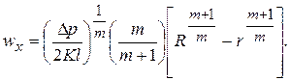(2.106)

Максимальная скорость достигается на оси трубы при https://helpiks.org/helpiksorg/baza9/492261627939.files/image453.gif. Средняя скорость получена в виде:

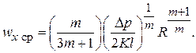(2.107)

Согласно формуле (2.107) потеря давления https://helpiks.org/helpiksorg/baza9/492261627939.files/image457.gif. Это означает, что D*p* для псевдопластичных жидкостей растет медленнее с ростом https://helpiks.org/helpiksorg/baza9/492261627939.files/image449.gif, чем для ньютоновских, а для дилатантных – быстрее (рис. 2.33).

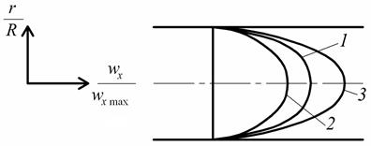

Рис. 2.33. Распределение обобщенных скоростей по сечению трубы:

*1* – ньютоновская жидкость; *2* – псевдопластичная жидкость;

*3* – дилатантная жидкость

Используя формулу (2.107), можно определить расход жидкости  
при известных свойствах жидкости и параметрах течения. В случае необходимости из (2.107) можно найти D*p*.

**Вязко**-**пластическая среда.** Эта среда обладает предельным напряжением сдвига https://helpiks.org/helpiksorg/baza9/492261627939.files/image462.gif. Если напряжение трения https://helpiks.org/helpiksorg/baza9/492261627939.files/image464.gif, то течения среды не будет. Для реализации течения необходимо, чтобы https://helpiks.org/helpiksorg/baza9/492261627939.files/image466.gif(рис. 2.34).

В области https://helpiks.org/helpiksorg/baza9/492261627939.files/image466.gifвозникает пристенное кольцевое течение.  
В центральной части трубы, при https://helpiks.org/helpiksorg/baza9/492261627939.files/image469.gifсреда будет двигаться как твердый стержень с одинаковой скоростью https://helpiks.org/helpiksorg/baza9/492261627939.files/image471.gif.

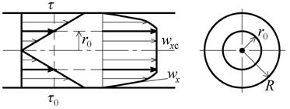

Рис. 2.34. Схема течения вязко-пластичной среды

Итак, имеем следующие исходные зависимости:

При https://helpiks.org/helpiksorg/baza9/492261627939.files/image469.gifhttps://helpiks.org/helpiksorg/baza9/492261627939.files/image476.gif; при https://helpiks.org/helpiksorg/baza9/492261627939.files/image478.gifhttps://helpiks.org/helpiksorg/baza9/492261627939.files/image480.gif(2.108)

Для кольцевой зоны получена формула:

https://helpiks.org/helpiksorg/baza9/492261627939.files/image482.gif(2.109)

Для осевой (стержневой) зоны:

https://helpiks.org/helpiksorg/baza9/492261627939.files/image484.gif(2.110)

Общий объемный расход складывается из потоков стержневой зоны https://helpiks.org/helpiksorg/baza9/492261627939.files/image486.gifи кольцевой зоны https://helpiks.org/helpiksorg/baza9/492261627939.files/image488.gif:

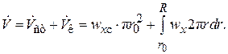(2.111)

После ряда упрощений формула (2.111) принимает вид:

https://helpiks.org/helpiksorg/baza9/492261627939.files/image492.gif(2.112)

Формула (2.112) является аналогом уравнения Пуазейля. Она может быть использована и для определения потери давления https://helpiks.org/helpiksorg/baza9/492261627939.files/image371.gif.

Вязко-пластические среды иногда называют бингамовскими жидкостями или телами Шведова – Бингама.